План-конспект
педагога дополнительного образования
Пахомовой Анастасии Сергеевны.
Объединение: «Юнитур»
Программа: «Юнитур»
Группа: 01-41
Время: 13:00-14:30
Дата: 14.05.26
Тема: Общая спортивно-оздоровительная физическая подготовка. Игры на внимание, сообразительность и координацию.
Цели и задачи:
развить у детей внимание, сообразительность и координацию движений через игровые формы занятий, сформировать интерес к физической активности.
познакомить с правилами подвижных игр на внимание, сообразительность и координацию;
развить концентрацию внимания, скорость реакции, логическое мышление и координацию движений;
воспитать дисциплинированность, умение следовать инструкциям, взаимопомощь;
создать позитивный эмоциональный настрой и мотивацию к регулярным занятиям физкультурой.
Формат: видеоконференция.
План занятия:
I. Организационный момент.
Вводная часть.
Приветствие, проверка подключения и звука у всех участников.
Объявление темы и целей занятия: «Сегодня мы поиграем в интересные игры, которые помогут нам стать внимательнее, сообразительнее и ловчее».
Рассказ о важности внимания, сообразительности и координации:
Что такое внимание? умение сосредотачиваться на чём‑то;
Что такое сообразительность (умение быстро думать и находить решения);
Что такое координация (умение точно и плавно выполнять движения);
Зачем это нужно (чтобы лучше учиться, играть, заниматься спортом, избегать травм).
Правила безопасности при выполнении упражнений дома:
убедиться, что вокруг достаточно свободного места;
убрать хрупкие и острые предметы поблизости;
выполнять упражнения в удобной одежде и обуви (или босиком);
делать всё плавно, не торопиться;
если что‑то болит — сразу прекратить упражнение и сообщить учителю.

II. Работа над новым материалом.
Разминка.
Выполняется стоя или сидя (по желанию ребёнка), все упражнения демонстрирует учитель:
потягивания: руки вверх — вдох, опустить — выдох (3–4 раза);
круговые движения плечами вперёд и назад (по 5 раз в каждую сторону);
наклоны головы: вправо‑влево, вперёд‑назад (по 3–4 раза);
вращения руками в локтях и плечах (по 5–6 раз);
повороты туловища вправо и влево (по 4–5 раз);
шаги на месте с высоким подниманием коленей (20–30 секунд);
Игры на внимание.
«Слушай сигнал».
Учитель подаёт сигналы (звуковые или визуальные — например, поднимает руку).
На один сигнал дети приседают, на другой — прыгают, на третий — замирают.
Постепенно учитель ускоряет темп и меняет последовательность сигналов.
Игра идёт 3–4 минуты.
«Запомни и повтори».
Учитель показывает короткую цепочку движений (например: шаг влево, хлопок, наклон вперёд).
Дети повторяют. Постепенно цепочка усложняется.
3–4 раунда с увеличением сложности.
Игры на сообразительность.
«Что лишнее?»

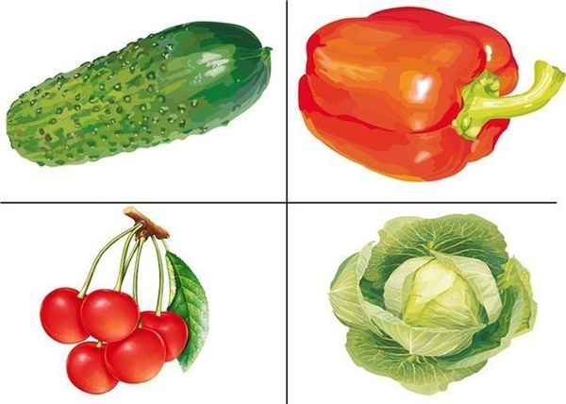

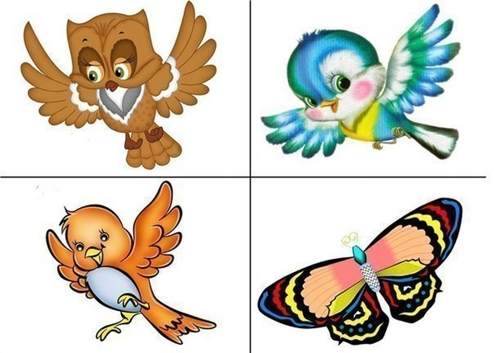

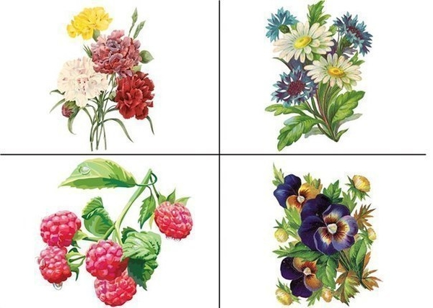

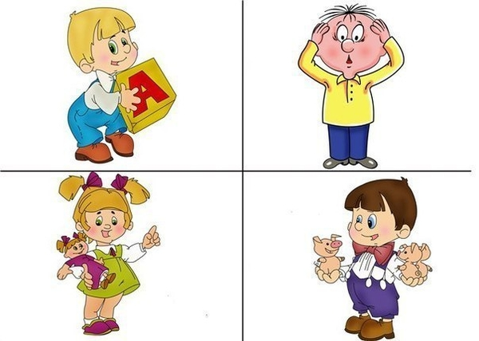

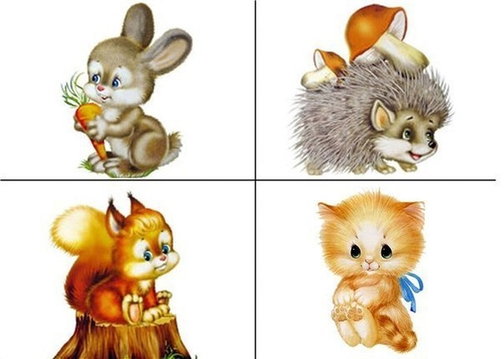

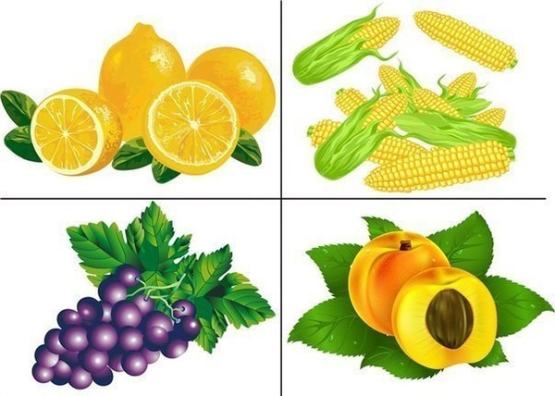

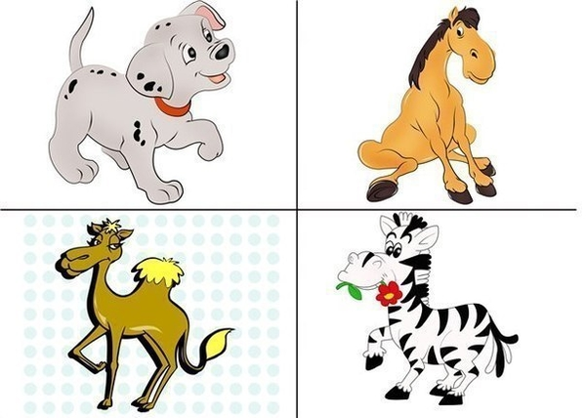

Дети должны быстро определить, что лишнее, и объяснить почему.
«Угадай движение»
Один ученик (по очереди) показывает движение без слов, остальные угадывают, что это (бег, прыжки, наклоны и т. д.).
4–5 раундов.
Игры на координацию.
«Повтори позу».
Учитель принимает какую‑либо позу (например, стойка на одной ноге, руки в стороны), дети повторяют.
Позы постепенно усложняются (добавляются наклоны, повороты).
5–6 поз.
«Координационная дорожка».
На полу мысленно рисуется дорожка из 6–8 квадратов.
Учитель задаёт последовательность шагов (например: два шага вперёд, один в сторону, прыжок на месте).
Дети выполняют движения на месте.
3–4 последовательности.
«Баланс и движение».
Стойка на одной ноге (5–10 секунд), затем смена ноги.
Добавляются движения руками (вверх‑вниз, круговые).
2–3 попытки на каждой ноге.
Комбинированная игра «Внимание + Координация».
«Замри в позе».
Дети свободно двигаются на месте (шаги, прыжки, махи руками).
По сигналу учителя («Замри!») все замирают в смешной позе и удерживают её 5–7 секунд.
Повторить 4–5 раундов с усложнением (например, замереть на одной ноге или с поднятыми руками).
III. Закрепление.
Упражнения на восстановление дыхания и расслабление:
медленная ходьба на месте с глубоким дыханием (вдох — руки вверх, выдох — руки вниз, 30 секунд);
растяжка: наклоны вперёд и в стороны сидя на полу (по 2–3 наклона);
расслабление сидя: закрыть глаза, глубоко подышать (30–60 секунд).
IV. Итог занятия.
обсуждение, какая игра понравилась больше всего;
разбор, что было легко, а что сложно;
похвала за активность и старание;
напоминание о важности развивать внимание, сообразительность и координацию для здоровья и учёбы.
V. Домашнее задание.
придумать свою игру на внимание или координацию и описать её в 3–4 предложениях;
нарисовать картинку к своей игре и рассказать о ней на следующем занятии.

